今日动态
3.29 星期三 晴
班级人数：25人 今日实到：21人。
姓名 | 情绪  （良好★、一般●） | 主动打招呼（主动“√”，不主动“✕”） | 进餐  （全部★、没吃完●） | 午睡  （睡着★、没睡●）
杨子宸 | ★ | √ | ★ | ★
黄英豪 | ★ | √ | ★ | ★
薛远憬 | ★ | √ | ★ | ★
蔡承轩 | 请假 | 请假 | 请假 | 请假
梅语辰 | ★ | √ | ★ | ★
于一鸣 | ★ | √ | ★ | ★
姜怀逸 | ★ | √ | ★ | ★
姜怀兴 | ★ | √ | ★ | ★
肖铭轩 | ★ | √ | ★ | ★
周成旭 | ★ | √ | ★ | ★
顾书言 | ★ | √ | ★ | ★
许烁 | ★ | √ | ★ | ★
张嘉辰 | 请假 | 请假 | 请假 | 请假
史芯宁 | ★ | √ | ★ | ★
高语晴 | ★ | √ | ★ | ★
吕卓彤 | ★ | √ | ★ | ★
刘若熙 | ★ | √ | ★ | ★
丁趙妍 | ★ | √ | ★ | ★
朱宸钰 | 请假 | 请假 | 请假 | 请假
龚昕苒 | 请假 | 请假 | 请假 | 请假
李诗雨 | ★ | √ | ★ | ★
杨静宸 | ★ | √ | ★ | ★
赵静姝 | ★ | √ | ★ | ★
唐文津 | ★ | √ | ★ | ★
雷嘉怡 | ★ | √ | ★ | ★
一日生活活动篇 
今日午餐食谱：五彩炒饭，三鲜汤。
区域活动篇
今天我们所有小朋友都玩到了区域。

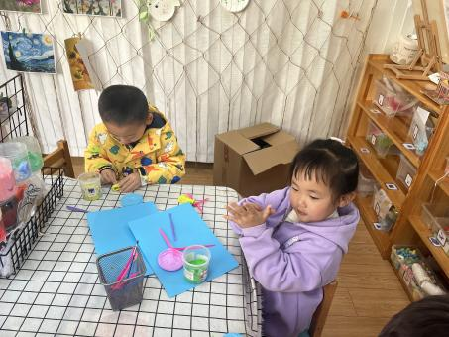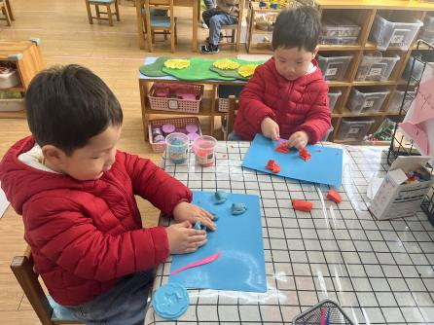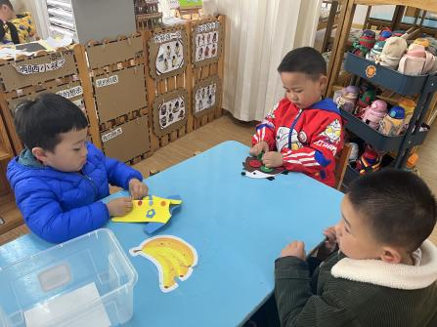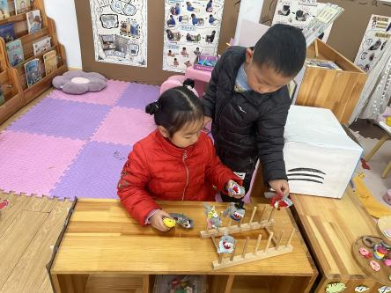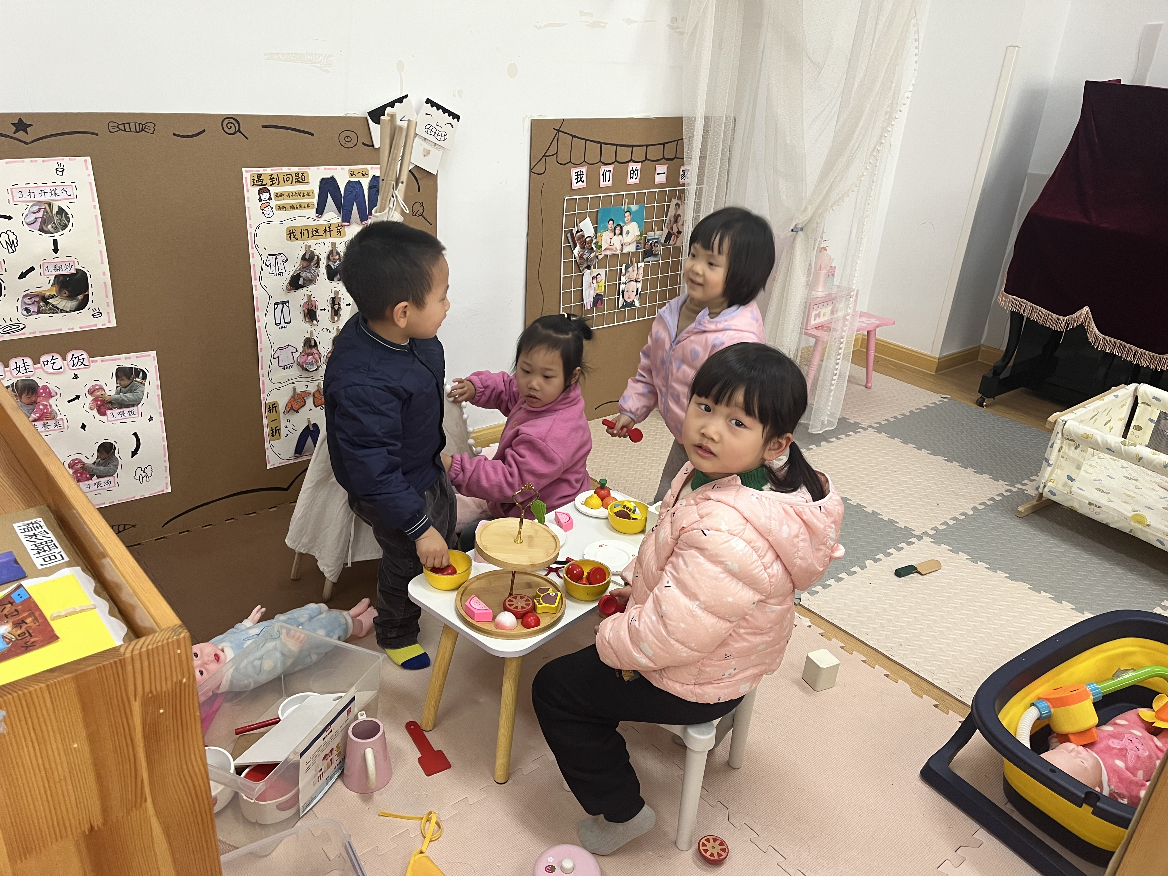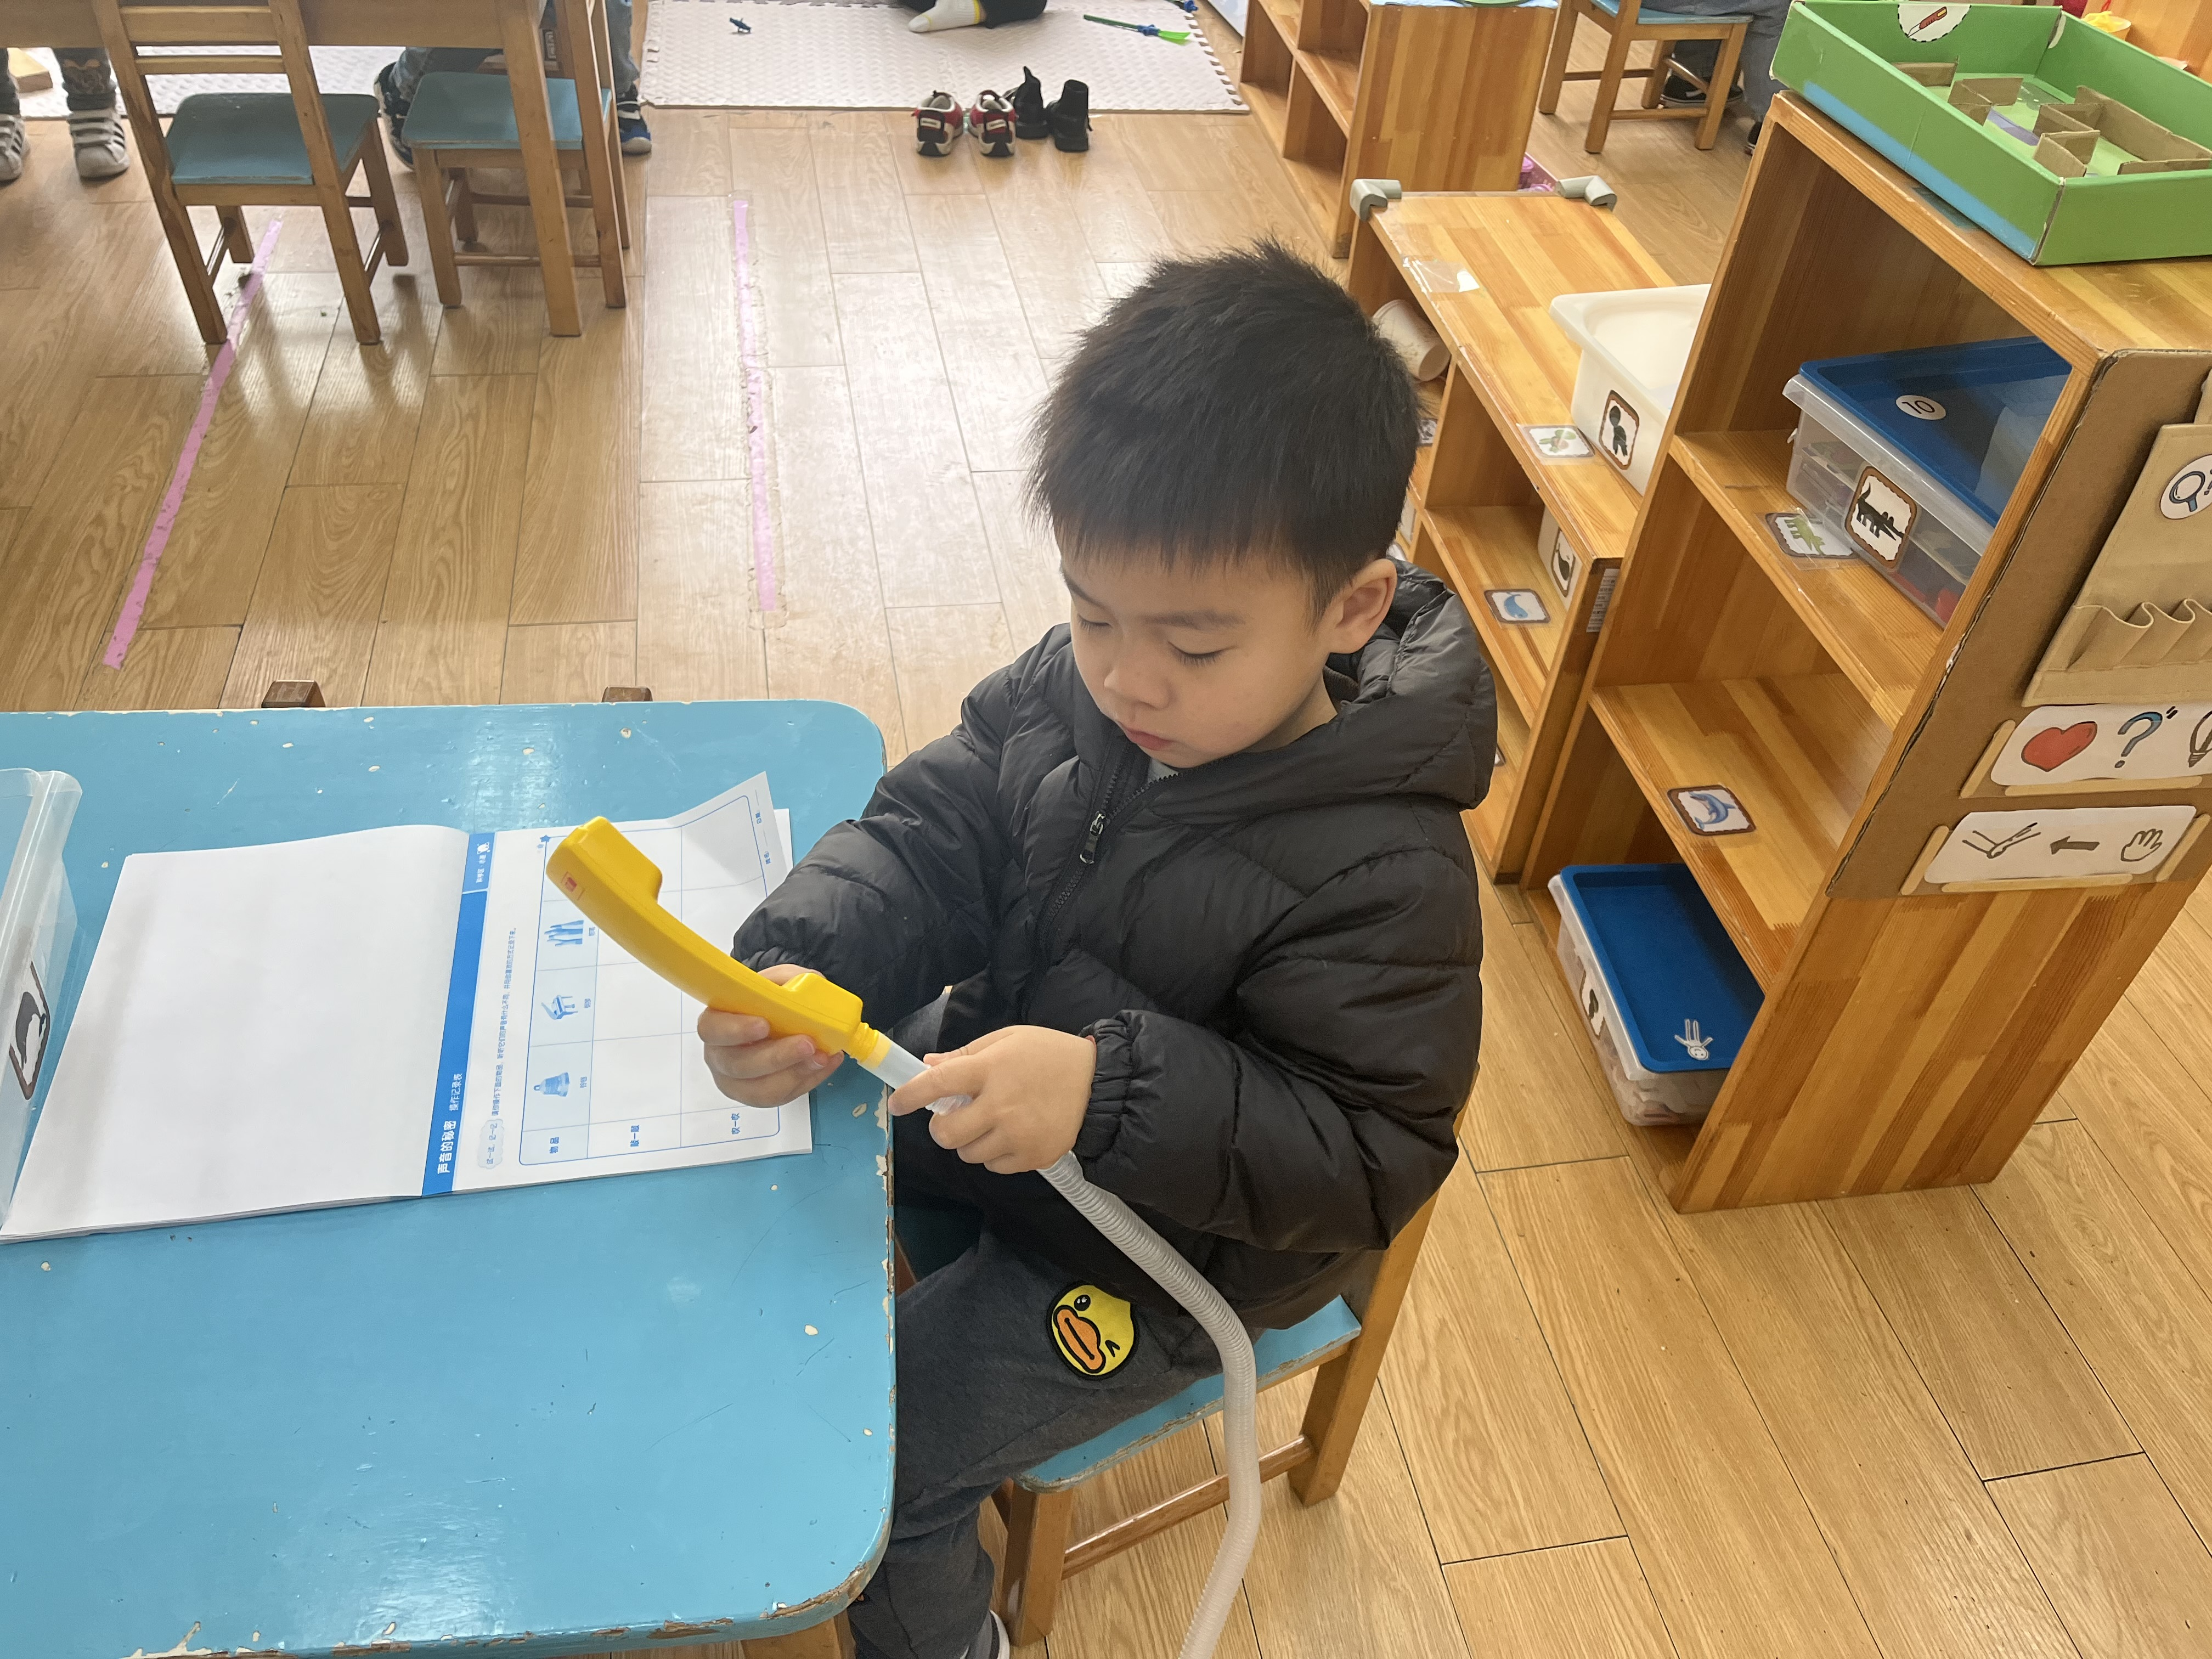
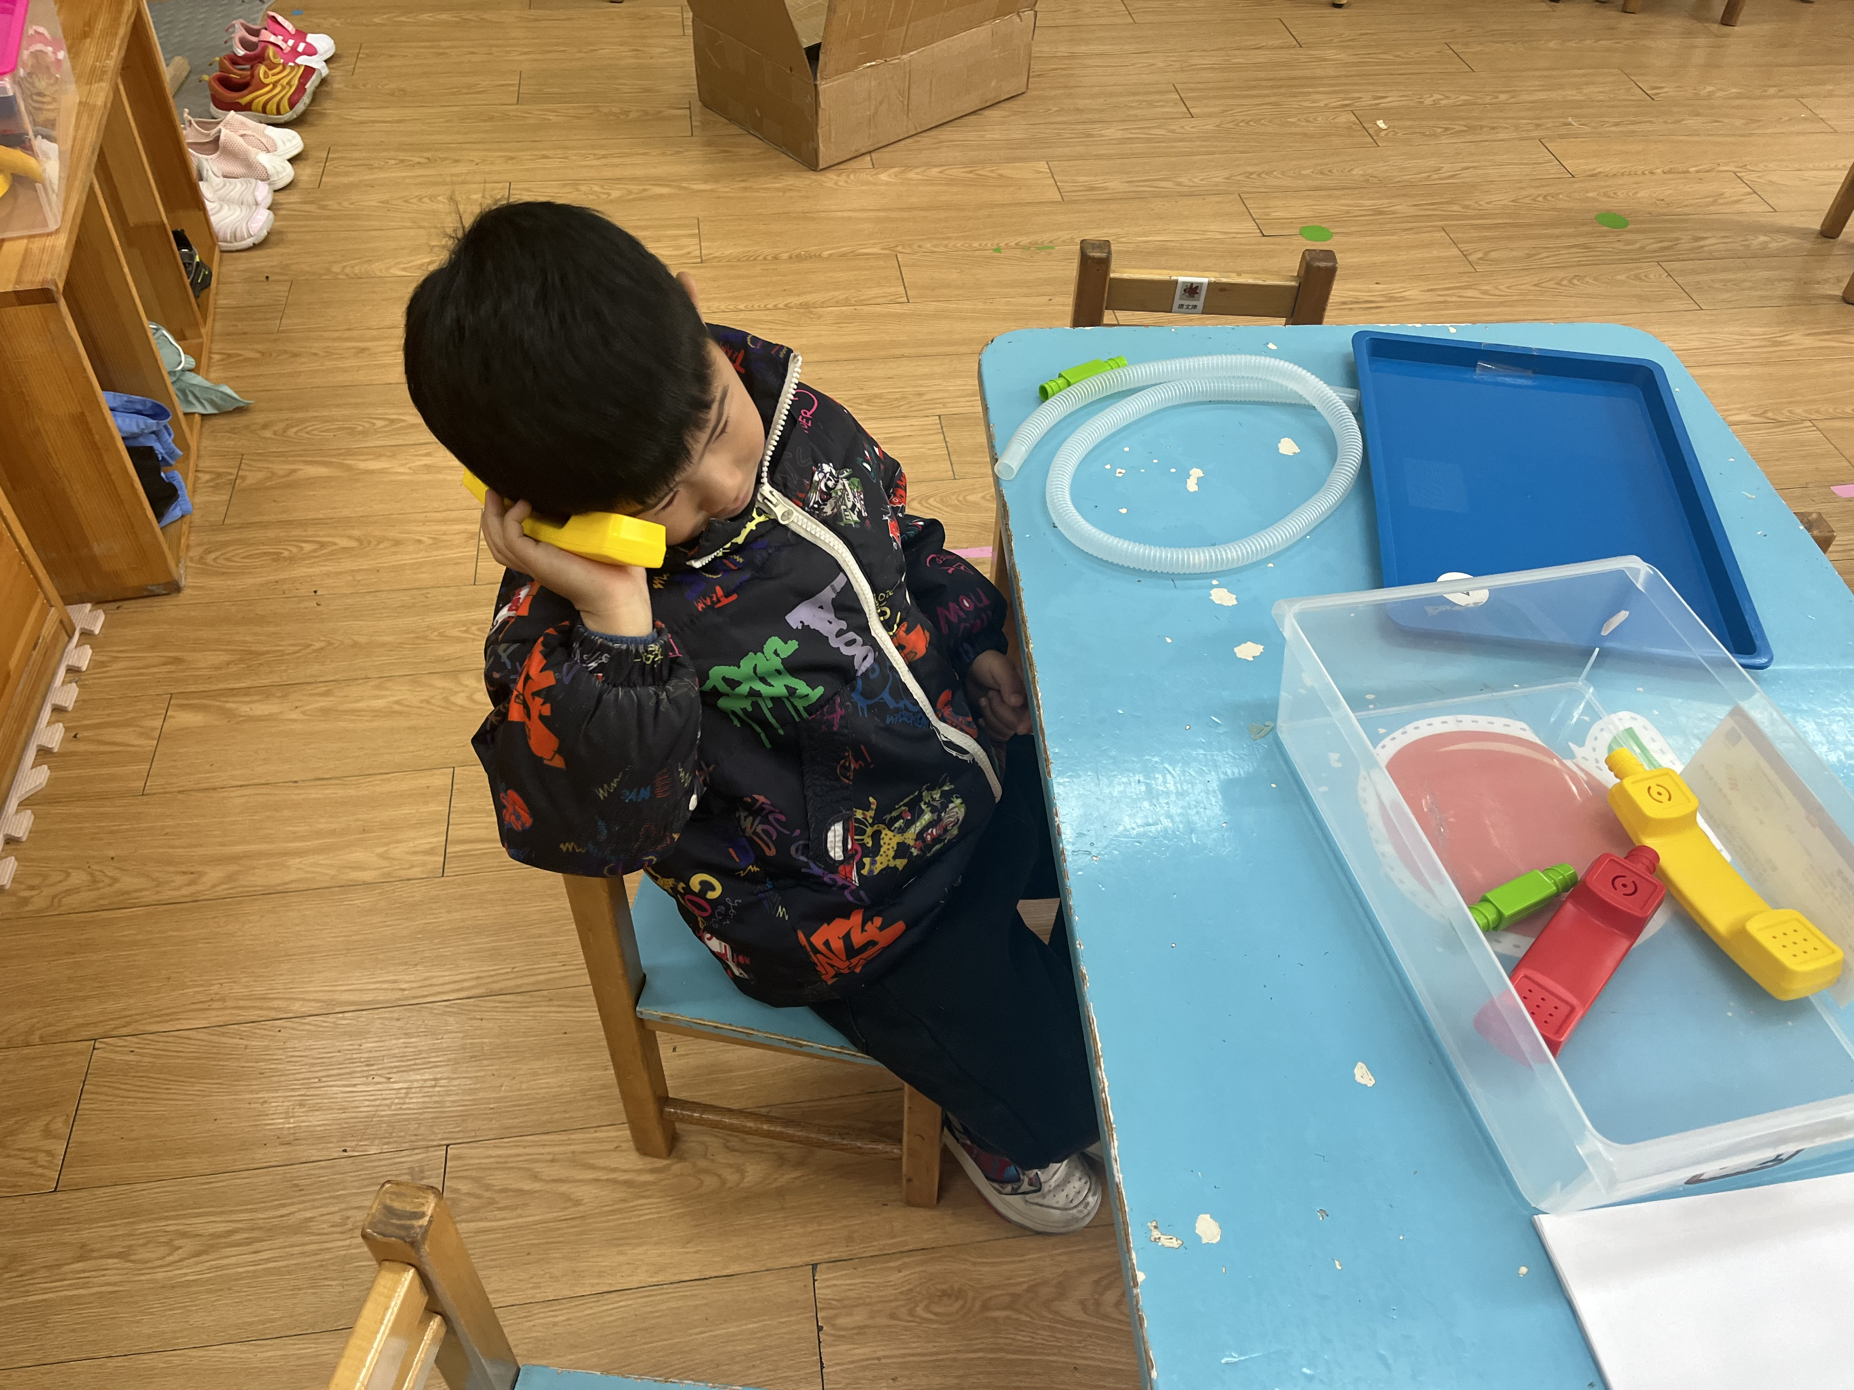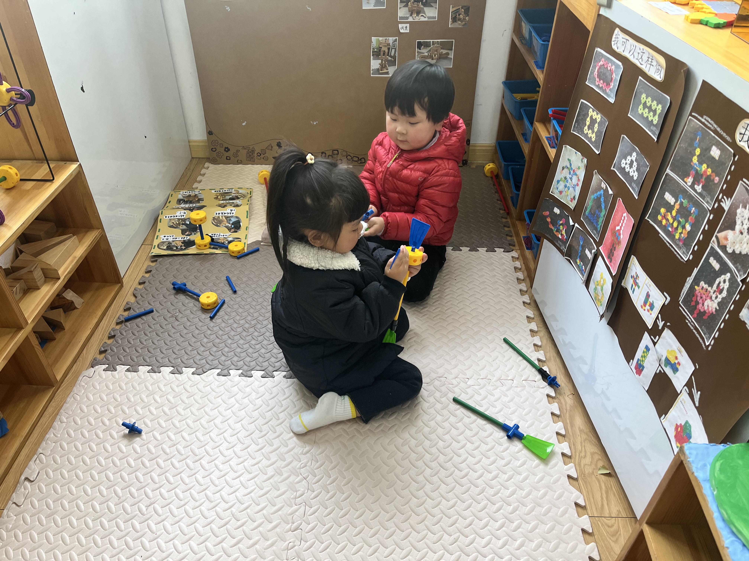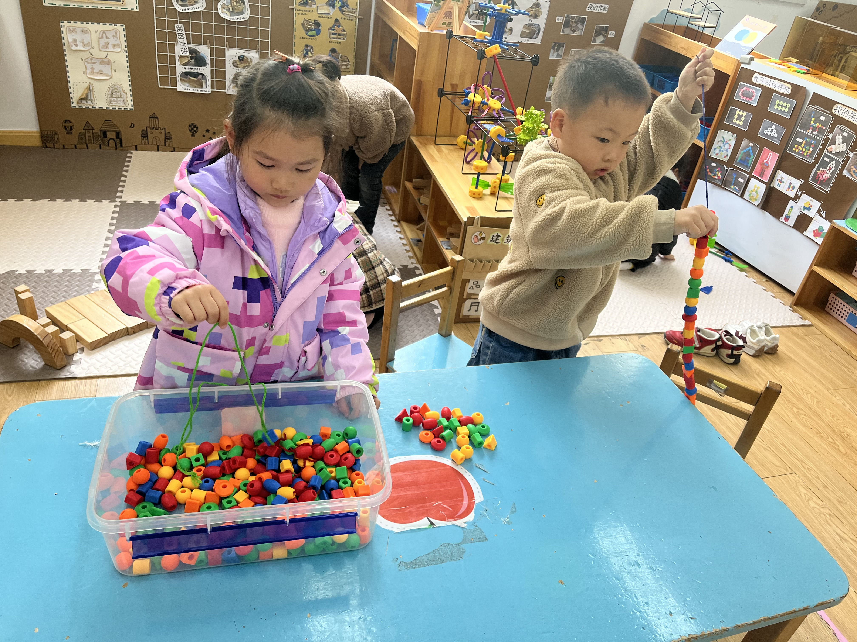
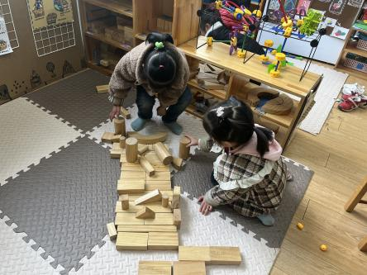
今天我班大部分幼儿在游戏中认真、专注，但在整理玩具时有些懈怠，希望小朋友们能够爱护材料，玩玩具后要把玩具送回自己的家哦！

集体活动篇
1.美术：柳树
今天上午，我们进行了美术活动：柳树。本次活动是命题绘画，让幼儿绘画长线条和曲线组合的有方向性的柳枝。柳树的主要的外形特征有粗粗的树干，从树干上有长出树枝，树枝上又长着长长的柳条，每一根柳条上长了许多椭圆形的叶子。

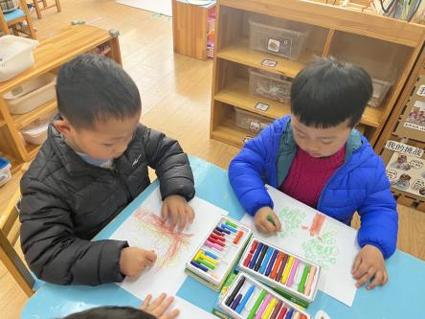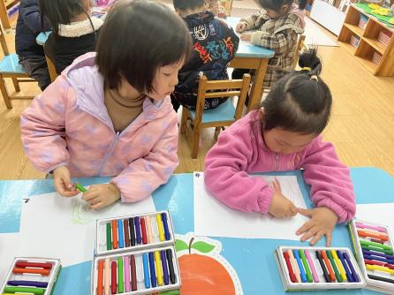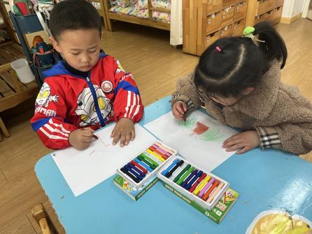
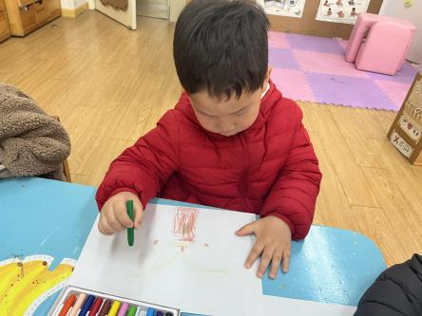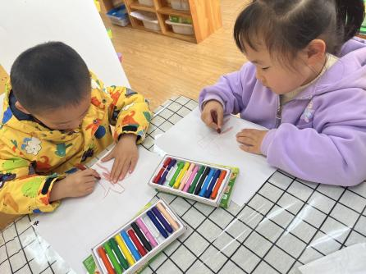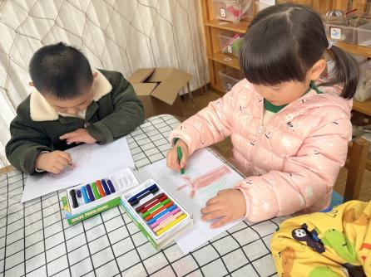

活动中，能够画出柳树的基本样子并涂色均匀的小朋友有：姜怀逸、丁趙妍、刘若熙、吕卓彤、高语晴、杨子宸、梅语辰、许烁、肖铭轩、李诗雨、周成旭、史芯宁、雷嘉怡、姜怀兴、赵静姝，薛远憬。你们真棒！其他小朋友在家也要多多练习绘画涂色，这样你们的作品会更漂亮哦！
幼儿作品请见QQ群相册！

- 体育：开心棒棒
今天下午，小五班的钱老师带小朋友们进行了体育活动：开心棒棒。游戏是孩子们最喜欢的活动，户外游戏是孩子们一日生活中不可缺少的重要内容。为了满足孩子们对彩色开心棒棒的好奇心与探究欲，增强一物多玩与合作游戏的能力开展彩色开心棒棒的自主游戏探索活动。孩子们通过对开心棒棒一物多玩的探素，不仅提高了身体动作的协调性，还发展了思维能力与初步合作游戏的能力，玩中学、学中玩中，体验到情境中游戏的快乐！
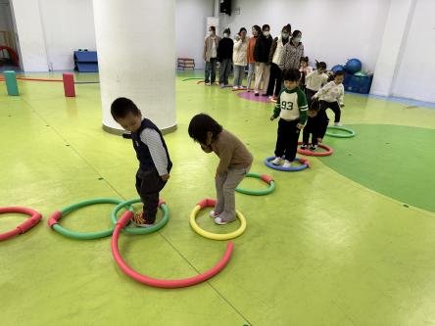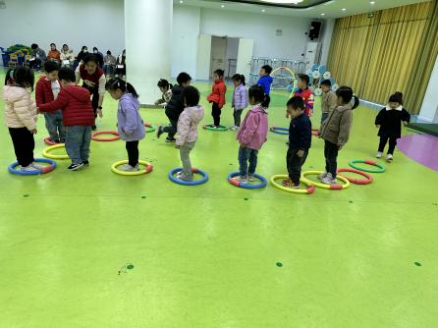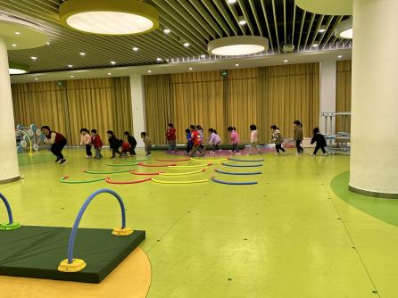

家园配合
各位家长好！
1.请大家帮助幼儿勤剪指甲，注意个人卫生。
2.为了宝宝的安全健康着想，请给小朋友穿上小内裤，并每日更换洗涤哦！

感谢配合~
执笔人：王婳

